Dossier de candidature
à l’accompagnement

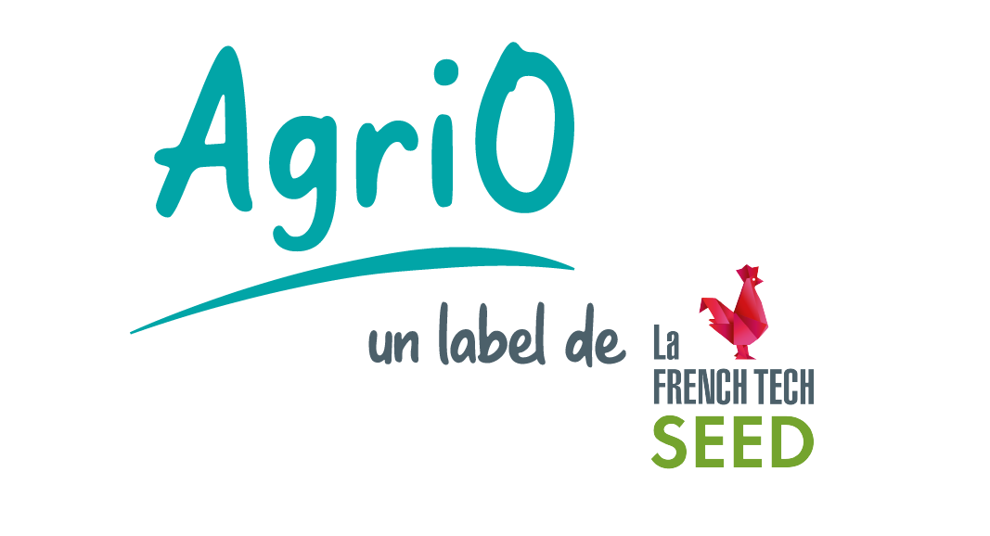

NOM DE L’ENTREPRISE

1er niveau de vérification de l’éligibilité de votre dossier |  | Critère validé  O/N
Entreprise de moins de 3 ans au moment de la signature du contrat des obligations convertibles French Tech Seed | Date de création :
Levée de fonds en amorçage auprès d’un investisseur avisé de moins de 3 mois ou en finalisation  Date de la levée de fonds : | Constitution du capital de l’entreprise - Nom des investisseurs (personne physique ou structure privée) et montant investi  - …  - …

ÉLÉMENTS CLÉS DU PROJET

Raison sociale de l’entreprise :
Nom et Prénom du candidat :
Date de création de l’entreprise :
N° de SIRET (si déjà créée) :

Le projet a-t-il déjà fait l’objet d’une candidature au Concours d’innovation i-Lab ou au Concours mondial de l’innovation ? si oui, en quelle année, sous quel acronyme, par quel candidat, a-t-il été lauréat ?

Le projet a-t-il déjà fait l’objet d’un accompagnement dédié ? si oui alors décrire les étapes de l’accompagnement qui vous a été apporté : qui ? quand ? comment ?

PRÉsentation DU PROJET

Les projets doivent présenter la "preuve du concept" (démonstration de sa faisabilité sur les plans technique, économique et juridique) établie en vue d'une création d'entreprise à court terme ainsi que l'équipe constituée pour la mener à bien. Merci de rédiger votre présentation en français.
Le candidat doit obligatoirement être un futur dirigeant de l'entreprise.

- EXCELLENCE : Cette partie du dossier vise à présenter votre projet/ produit/ service/ solution sous ses différents aspects : la proposition de valeur, le caractère innovant, les barrières à l’entrée, la protection intellectuelle et la liberté d’exploitation, l’équipe.

Origine du projet (Etude d’antériorité - état de l’art) & Description du produit, service ou procédé

Caractère innovant de la technologie

Principaux obstacles à surmonter

Stratégie de propriété intellectuelle :
- Quelle stratégie de protection et de valorisation de vos actifs immatériels ? (cahier de laboratoire, brevets, marques, savoir-faire, secret, logiciels, bases de données... Le cas échéant, joindre les titres de propriété industrielle)
- Contrats de partenariat et liberté d'exploitation (vérification des droits de tiers existant)

Compétences et expériences professionnelles du candidat et des membres de l'équipe. Joindre les curriculums vitae du candidat et des membres de l'équipe en annexe.

- IMPACT: Cette partie du dossier vise à présenter votre projet / produit/ service/ solution en termes de : vision, ambition, missions, le marché visé, retombées socio-économiques pour l’entreprise et ses parties prenantes, bénéfices environnementaux. Joindre à votre dossier les rapports d'études préalables déjà réalisées.

Potentiel du marché cible : définition, taille, tendance, « scalabilité »

Analyse de l’environnement concurrentiel (avantages concurrentiels) et réglementaires (normes, …)

Positionnement stratégique de l'entreprise sur le marché visé (Évaluation de la part de marché et du chiffre d'affaires de l'entreprise) & Modèle économique convaincant

Performances économiques attendues, évaluation de la part de marché et du chiffre d'affaires de l'entreprise

Intégration dans le modèle économique des impacts sociaux et environnementaux & Prise en compte de ces impacts en termes de process, de gouvernance

- IMPLEMENTATION : Cette partie du dossier vise à présenter votre projet / produit/ service/ solution en termes de : vision, ambition, missions, le marché visé, retombées socio-économiques pour l’entreprise et ses parties prenantes, bénéfices environnementaux.

Caractéristiques de l'entreprise envisagée (statut, locaux, matériel, ...)

Compétences et expériences professionnelles de l'équipe élargie, fonction et contribution, recrutements prévus & Actionnariat

Partenariats existants ou à mettre en œuvre (laboratoires publics, centres techniques, entreprises...) : décrire le type et le contenu/apport des différents partenariats

Mise en œuvre de la stratégie marché : actions commerciales réalisées ou envisagées

Plan de développement de l’entreprise, plan de financement, planning associé. Si vous disposez de ces informations, indiquez comment vous envisagez de financer le démarrage de votre entreprise, même si les fonds ne sont pas acquis au moment du dépôt du dossier :
- Renseignez les tableaux du Eléments financiers AgriO FTS.xls (comptes prévisionnels, plan de financement, plan de trésorerie, table de capitalisation)
- Ressources financières (à donner sur 3 ans) : apports personnels des associés, levée de fonds, emprunts, aides publiques
- Montant des capitaux nécessaires pour atteindre le "point mort" ou seuil de rentabilité.
- Précisez l’emploi des financements envisagés.

Vos besoins d’accompagnement pour aller plus loin

Indiquez les besoins qui sont les vôtres en termes d’accompagnement au stade de maturité de votre projet au moment du dépôt du dossier et précisez vos attentes vis-à-vis du consortium AgriO.
- Accéder à des plateformes high-tech
- Bénéficier d’expertises et compétences scientifiques et techniques
- Etre hébergé : bureaux, laboratoires, …
- Bénéficier d’un accompagnement juridique, financier, RH, …
- Bénéficier de mentoring
- Suivre un programme d’accélération
- Trouver ses premiers clients
- …

